TEMAT NA DZIEŃ 30 III 2021 GRUPA II -,ZAJĘCIE MATEMATYCZNE-,,LICZYMY PISANKI I ZAJĄCZKI”
Propozycje:
Wiersz M. Mazana pt,, Policzanka o pisankach”- przeliczanie pisanek z zastosowaniem liczebników porządkowych. Ćwiczenie spostrzegawczości – wyszukiwanie na obrazku i zaznaczanie pisanek ,przeliczanie ,dorysowywanie tyle samo kurczątek..Zabawa paluszkowa -,,Zajączki”w/g M.Barańskiej. Ćwiczenie oddechowe ,,Wydmuszka”.

CELE:
-doskonalenie umiejętności określania i porównywania zbiorów
-doskonalenie umiejętności stosowania liczebników porządkowych
-ćwiczenie koncentracji , uwagi, spostrzegawczości
-porównywanie liczebności zbiorów , stosowanie określeń : tyle samo, więcej , mniej
-doskonalenie umiejętności wycinania nożyczkami /4-l/

PRZEBIEG:
- Przygotowywujemy koszyczek, dziecko wcześniej samodzielnie lub przy pomocy rodzica wycina i maluje poniższe obrazki pisanek : pierwsza - kolorowe motylki, druga – ma paseczki ,trzecia jest zielona w czerwone kropeczki,czwarta w kwiatki, piąta ma szlaczek ,a szósta to żółty kurczaczek
- Następnie rodzic powoli przystępuje do recytacji wiersza ,,Policzanka o pisankach”a dziecko wykonuje dane czynności.

,, Wskakują pisanki w świąteczny koszyczek
a ja stoję i pisanki liczę
Pierwsza jest w kolorowe motylki– dziecko wybiera pisankę i wrzuca do koszyka
Druga ma paseczki – dziecko wybiera pisankę i wrzuca
Trzecia jest zielona w czerwone kropeczki – dziecko wybiera zielona i wrzuca
Czwarta cała w kwiatki- dziecko wybiera i wrzuca
Piąta w ładny szlaczek- dziecko wybiera i wrzuca do koszyka
A z szóstej przed chwilą ,wykluł się kurczaczek – dziecko bierze sylwetkę kurczaczka i wrzuca do koszyka
Następnie dziecko samodzielnie lub z pomocą przelicza wszystko to co jest w koszyku, rodzic może również zadawać pytania : Która pisanka była w motylki,/pierwsza/, Jak wyglądała trzecia pisanka?,/zielona w czerwone kropeczki/, Z której pisanki wykluł się kurczaczek?/z szóstej pisanki/ , Ile było wszystkich pisanek? /pisanek było 6/

  - Wykonanie ćwiczenia dla dzieci które mają Karty Pracy w domu -ćwiczenie str.58 część III
Pomóż Trampolinkowi znalezć na łące 6 kolorowych pisanek , dorysuj pod obrazkiem tyle samo kurczaczków , żeby wszystkich było tyle samo, ile jest ukrytych pisanek?
  - Zabawa paluszkowa -,,Zajączki”-rodzic czyta pomału po jednej linijce a dziecko wykonuje dane zadanie.

Pięć zajączków małych kica na polanie – dziecko trzyma otwartą dłoń pionowo i porusza wszystkimi palcami
Gdy się jeden schowa , ile tu zostanie?- dziecko palcami drugiej dłoni zamyka i przytrzymuje kciuk pierwszego zajączka, pozostałe palce ma wyprostowane-mówi ile mu zostało /4/
Pięć zajączków małych kica na polanie – dziecko ponownie porusza palcami całej dłoni
Gdy się dwa schowają ile tu zostanie ?- palcami drugiej dłoni zamyka i przytrzymuje kciuk i palec wskazujący i mówi ile mu zostało /3/
Pięć zajączków małych kica na polanie – dziecko ponownie porusza pięcioma palcami
Gdy się trzy schowają ile tu zostanie ?- dziecko mówi /2/
Pięć zajączków kica na polanie – dziecko rusza pięcioma palcami
Gdy odejdą cztery ile tu zostanie?-dziecko zamyka cztery palce i mówi ile mu zostało /1/
Pięć zajączków małych kica na polanie – dziecko ponownie porusza pięcioma palcami
Kiedy pięć się schowa ile tu zostanie?- dziecko zamyka i przytrzymuje dłonią wszystkie palce i mówi że nie ma już zajączków /0/
Pięć zajączków małych już do mamy kica -dziecko ponownie rusza pięcioma palcami
Kocha je ogromnie mama zajęczyca !- dziecko zaplata palce obu dłoni i lekko kołysze splecionymi dłońmi.

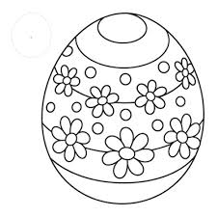
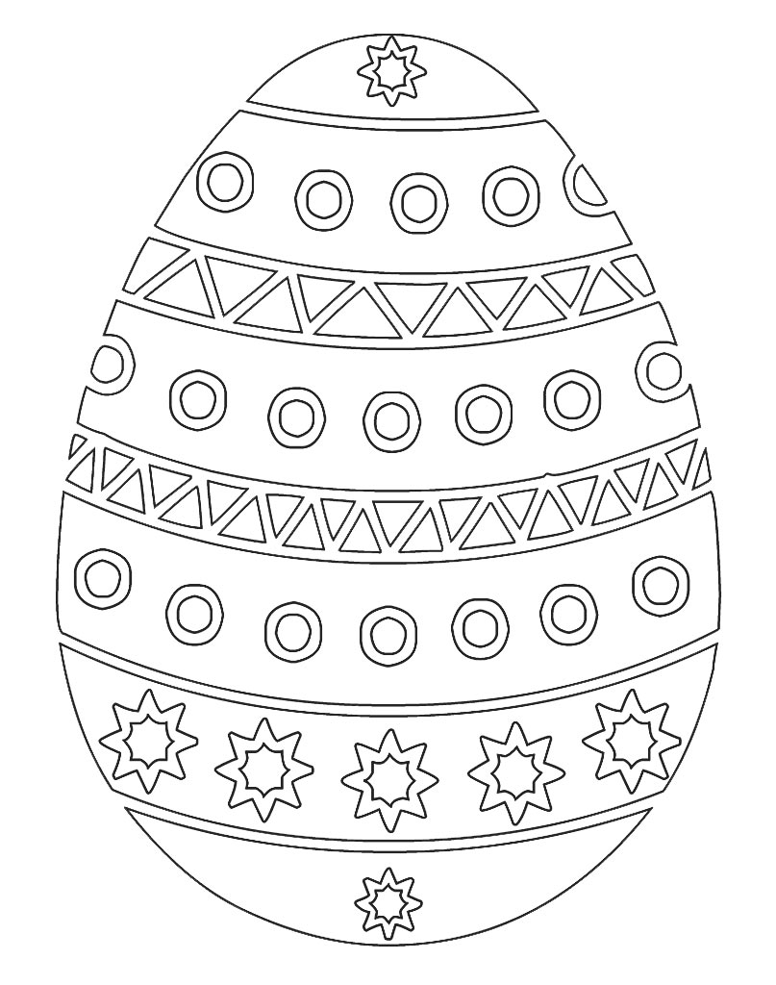

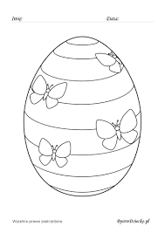
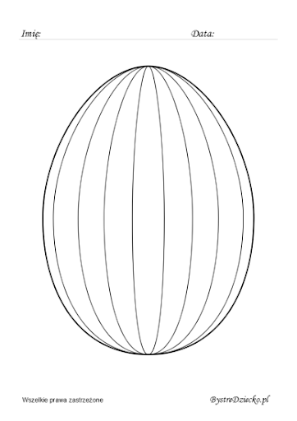

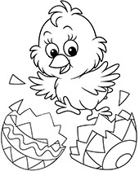

5.Ćwiczenie oddechowe -,,Wydmuszka”-dziecko układa dłonie w kształt wydmuszki , powoli wdmuchując powietrze w dłonie , następnie bierze długi oddech przez nos i ponownie dmucha./powtarzamy kilka razy/

